CURRÍCULO

DADOS PESSOAIS
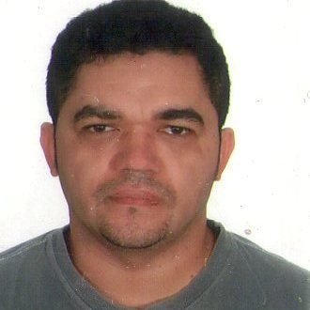
ELTON DA SILVA LIMA

Brasileiro, 35 anos, solteiro
Rua: Alfredo Coutinho de Lira Nº 707 AP101
Bairro Pedro Gondin Cep: 58031110

João Pessoa - PB

Celular: 83 – 9979-5788 Falar com Elton
Fixo : 3351-1747

e-mail : elton.6g@gmail.com

ESCOLARIDADE

Ensino Médio Completo

CURSOS
Well Control
International . INC – Certificate of Achievement safety induction
Falck Nutec - CBS/P - Curso Básico de Segurança de Plataforma
Falck Nutec - Huet Treinamento de Escape de Helicóptero Submerso
Falck Nutec – Treinamento de Entrada em Espaço Confinado – 16 hs
Industrial Welding Course
LP N2- G Curso Inspetor por Líquidos Penetrantes

QUALIFICAÇÃO PROFISSIONAL

TIG - 6G certificadora ( ABS - Quality Evaluations )
ELETRODO REVESTIDO - 6G certificadora ( ABS - Quality Evaluations )

ARAME TUBULAR- 6G Certificadora ( BV - Bureau Veritas )

INGLÊS BÁSICO

ATIVIDADES DESENVOLVIDAS

- Especialização: Soldagem ( Mig, Tig e Eletrodo Revestido )
- Interpretação da ISO 14001 e auditor interno e externo
- Avaliação de impactos ambientais
- Examinar o tipo de material a ser soldado, para análise de utilização de equipamento correto para a realização do serviço;
- Dar acabamento nas partes soldadas, lixando, reparando ou esmerilhando-as, para pintá-las com tintas protetoras contra corrosão;

EXPERIÊNCIA PROFISSIONAL



Função: Soldador Função: Função: Soldador
Inicio: 11/10/2005 Inicio: 07/0 Inicio: 16/03/2011
Final :10/10/2007 Final :13 Final : 04/07/211


Função: Soldador Função: Soldador

Inicio: 20/03/2008 Inicio : 05/09/2011
Final : 07/12/2009 Final : 07/11/2013

